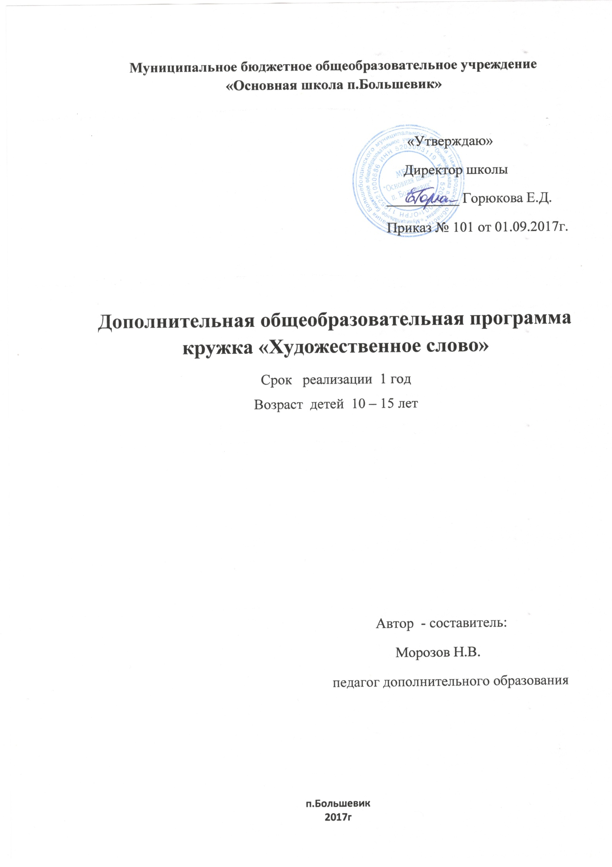
ПОЯСНИТЕЛЬНАЯ ЗАПИСКА
Как известно, современный ребенок, с чуть ли не с младенчества погруженный в виртуальное пространство компьютера, не любит и не всегда умеет читать обычные книги. Небольшое количество часов, отводимое учебной программой на изучение литературы,не позволяет учителю в полной мере сформировать у ребенка интерес к чтению, любовь к слову, понимание красоты художественного текста. Внеклассная работа по литературе позволяет восполнить этот пробел, а кроме того, решает проблему индивидуального подхода, дифференциации заданий в зависимости от склонностей конкретного ребенка.
Кружок «Художественное слово» имеет своей целью как развитие практических навыков выразительного чтения учащихся, так и ознакомление их с определенными теоретическими сведениями. Выразительное чтение предполагает соавторство писателя, поэта и чтеца. Интонация при чтении художественных произведений является естественным следствием глубокого проникновения в замысел автора, верного и яркого представления изображаемой в произведении жизни, эмоционального к ней отношения и активного желания вызвать у слушателей соответствующие мысли, чувства и образы.
На занятиях кружка учитель имеет возможность привлекать интересные, но не входящие в школьную программу тексты незнакомых детям авторов. Кружок по литературе – это возможность прослушать и обсудить аудиозаписи, сравнить свое чтение с актерским исполнением, попробовать свои силы в различных конкурсах.
Результатом общения с литературой становится желание некоторых ребят попробовать себя в роли юного поэта, сказочника, журналиста.
Выразительное чтение - одна из форм художественного воспитания, которая способствует приобщению обучающихся к общечеловеческим ценностям, развитию мотивации личности к познанию и творчеству, творческой самореализации личности ребенка. Оно обеспечивает эмоциональное благополучие ребенка, способствует профилактике асоциального поведения. Занимаясь художественным чтением, каждый ребёнок получает возможность развиваться в соответствии со своими психофизическими особенностями.
ОТЛИЧИТЕЛЬНЫЕ ОСОБЕННОСТИ ПРОГРАММЫ
В системе дополнительного образования существует ряд образовательных программ по художественному чтению. Программа «Художественное чтение» является примерной типовой программой. Она носит обобщённый характер работы с группой. Особенность данной программы - индивидуальный подход к каждому ребёнку с учетом возрастных и психофизических особенностей.
СРОКИ РЕАЛИЗАЦИИ ПРОГРАММЫ
Программа рассчитана на 1 год.
Возраст обучающихся - 10-15 (4-9 классы).
Количество детей в группе - 10 человек.
Количество часов в год - 34 часа. Занятия проходят 1 раз в неделю по 1 часу.
СОДЕРЖАНИЕ И ОБЪЕМ СТАРТОВЫХ ЗНАНИЙ
Учет возрастных и психологических особенностей детей.
Отбор материала, применение различных методов и педагогических технологий в данной программе соответствуют возрастным и психологическим особенностям детей младшего подросткового возраста, для которого ведущей деятельностью является общение в процессе обучения.
Младший подросток стремится разобраться в своих качествах и поступках, занять достойное место в коллективе, заслужить авторитет среди сверстников, и здесь неоценимую роль играет процесс сопоставления себя с героем детской книги. Подростку-читателю еще свойствен наивный реализм: все происходящее с героем произведения он воспринимает как реальность, а не как художественную концепцию автора, но именно эта особенность читательского восприятия позволяет педагогу добиваться большого воспитательного эффекта от общения ребенка с книгой.
Для начального этапа освоения Программы кружка «Художественное слово обучающиеся, дети должны:
-понимать содержание прочитанного произведения, определять его тему (о чем оно), уметь устанавливать смысловые связи между частями прочитанного текста,
-определять главную мысль прочитанного и выражать ее своими словами; передавать содержание прочитанного в виде краткого, полного, выборочного, творческого (с изменением лица рассказчика, от имени одного из персонажей) пересказа;
-выделять в тексте слова автора, действующих лиц, пейзажные и бытовые описания;
-самостоятельно или с помощью учителя давать простейшую характеристику основным действующим лицам произведения;
- уметь полноценно слушать: осознанно и полно воспринимать содержание читаемого учителем или одноклассником произведения, устного ответа товарища.
ЦЕЛЬ ПРОГРАММЫ: Формирование устойчивого интереса и любви к чтению художественной литературы, обучение восприятию и воспроизведению художественного слова.
ЗАДАЧИ:
обучающие:
- учить школьников «медленному» - глубокому и вдумчивому - чтению художественных текстов;
- учить основам бытовой и сценической культуры;
- учить приёмам сосредоточения внимания;
- учить основам владения артикуляцией и внятной речью;
- учить приёмам общения с различной аудиторией в условиях сценического выступления;
развивающие:
- развивать выразительность речи, творческий потенциал детей для более глубокого понимания литературного произведения и его сценического воплощения в звучащем слове;
- способствовать развитию у школьников гибкости голоса, умения пользоваться силой и высотой звука, темпом речи, изменением тембра;
- развивать чувство ритма, фонематический и речевой слух ребёнка;
- развивать кругозор ребёнка в области словообразования, литературы, искусства;
- развивать эмоциональные и интеллектуальные задатки ребёнка;
-развивать мотивацию личности к познанию и творчеству, способность к образному мышлению;
воспитательные:
- прививать любовь к книге;
- воспитывать художественный вкус, чувство прекрасного;
-способствовать творческой самореализации, раскрепощению личности младшего подростка;
-способствовать социализации и формированию адекватной самооценки, уверенности в себе,
Занятия кружка «Художественное слово» состоят из нескольких РАЗДЕЛОВ:
1. Практические упражнения по технике и логике речи.
2. Индивидуальная работа учащихся над созданием собственных рассказов, стихов, сказок, очерков.

ПРИЁМЫ И МЕТОДЫ ОБУЧЕНИЯ
Каждое занятие содержит темы из разных разделов:
- Техника речи (упражнения на подготовку голосового аппарата, постановку речевого дыхания и т.п.).
- Эмоционально - образная выразительность речи (отработка умения нотировать текст, составлять партитуру чтения, выделять логическое ударение, выстраивать ритмический рисунок фразы).
- Собственное исполнительское литературное и исследовательское творчество.
В работе кружка «Художественное слово» находят применение следующие ПЕДАГОГИЧЕСКИЕ ТЕХНОЛОГИИ: проектная, проблемного преподавания, педагогических мастерских, технология развития критического мышления через чтение и письмо, технология «Образ и мысль», технология ценностно-смыслового диалога, информационные технологии.
Основу занятия составляет обязательное практическое воспроизведение заданий педагога каждым обучающимся.
Для реализации программы используются следующие ФОРМЫ РАБОТЫ: - практические и теоретические занятия,
- игры,
- дискуссии,
- репетиции,
- праздники,
- конкурсы,
- концертные выступления,
- устный журнал,
- литературные встречи,
- литературные гостиные,
- посещение библиотеки,
- экскурсии.
ФОРМЫ ПОДВЕДЕНИЯ ИТОГОВ РЕАЛИЗАЦИИ ПРОГРАММЫ
В конце курса обучения проходит отчетный период в форме конкурса чтецов или литературно-музыкального концерта.
МЕТОДИЧЕСКОЕ ОБЕСПЕЧЕНИЕ
При реализации программы используются:
-фонохрестоматии и видеотеки с записями исполнения текстов профессиональными мастерами художественного чтения, бардами, певцами музыкантами для учебных и концертных целей;
- специально подобранные по теме и распечатанные по количеству обучающихся литературные тексты;детей),
- художественная литература;
- толковые, энциклопедические, и орфоэпические словари;
- литература по искусству, истории, литературоведению.

№ п/п | Тема занятия (Литературный материал) | Форма занятия,  деятельность детей. | Эмоционально - образная выразительность речи | Техника речи | Количество часов | Дата
1 | Введение. «Художественное слово: Стихи и проза». | Педагогическая мастерская | Выразительное чтение как вид искусства.  Определение целей и задач кружка «Художественное слово». | Значение хорошей дикции в устной речи. Искусство дыхания.  Голос  Дикция | 1 | 5.09
2  3 | Детский фольклор: скороговорки, чистоговорки, потешки.  «Осенние этюды». Разучивание стихов русских поэтов об осени Конкурс чтецов | Конкурс внятного произношения «В мире звучащей речи»  Прослушивание 3исполнения конкурсантами стихов на тему «Унылая пора! Очей очарованье…» | Средства выразительности звучащего слова: сила звука, высота звука, тембр, темп, психологич.пауза | Артикуляция гласных и согласных звуков | 1 | 12.09
4 | «Душа народа русского»: Русские песни. Разучивание стихов и песен, посвященных учителям. ( Ко Дню учителя) | Занятие-концерт, прослушивание фонограмм русских этнических коллективов. | Проявление в чтении мыслей и эмоционально-волевых устремлений читающего | Устранение дефектов произношения. | 2 | 3.10  10.10
5 | «Богатырская наша сила»: Русские былины. | Практикум. Выделение отличительных черт былины как жанра русского фольклора. | Сила голоса, тембр, темп речи, ритмика былинного стиха. |  | 2 | 17.10  24.10
6 | «Сказка – ложь, да в ней намек, добрым молодцам урок» (Русские народные сказки). | Творческая мастерская.Выделение отличительных особенностей русского фольклора, структуры волшебной сказки.  Практикум по знакомству с речевым аппаратом. | Основа эмоционально-образной выразительности – глубокое понимание текста. | Индивидуальная работа над дикцией учащихся | 2 | 31.10  14.11
7 | «У Лукоморья…»  Сказки А.С.Пушкина | Подготовка к выразительному чтению.  Инсценирование. | Общее понятие об интонации.  Фразовое и логическое ударение.  Логическая пауза. | Устранение диалектных ошибок речи. | 2 | 21.11  28.11
8 | «Самая прекрасная из женщин – женщина с ребенком на руках» | литературно-музыкальная композиция | Темп и ритм речи.  Мелодика.  Тембр.  Чтение сказки. | Орфоэпические нормы их изменяемость Практические упражнения по дыханию и дикции. | 2 | 5.12  12.12
9 | «Как упоительны в России вечера!»  (Стихи о природе русских поэтов:А.Фет, Я.Полонский, Ф.Тютчев, А.Майков) | Подготовка лит.гостиной.  Литературная гостиная.  Занятие-концерт. | Составление исполнительской партитуры.  Чтение стихов. | Знакомство с орфоэпическими словарями.  Практические упражнения по дыханию и дикции | 3 | 19.12  16.01  2018г  30.01
10 | «Такой разный Чехов» | Инсценировка рассказов. Творческий вечер. | Понятия «пьеса», структура пьесы, драматургия.  Особенности чтения диалогов и монологов |  | 2 | 60. 2  13.02
11 | « Уж сколько раз твердили миру..!» Басни И.А. Крылова | Сочинение синквейна о герое басни. Демонстрации иллюстраций, инсценировки басен. Занятие -концерт
 |  |  | Отношение И.А.Крылова к изображаемой действительности, особенности языка автора. Особенности чтения басен | Практические упражнения по дыханию и дикции | 2 | 20.02  27.02
12 | «Буревестник революции» . Подготовка к 150- летию со дня рождения М.Горького. Выразительное чтение отрывков из произведений М.Горького | Лаборатория по анализу художественного текста | Деление текста на смысловые части, определение подтекстов, выяснение исполнительской задачи. | Речевое дыхание, логические ударения, подтекст | 4 | 5.03  12.03  19.03  3.04
13 | «Человек – собаке друг!»  Саша Черный. «Дневник фокса Микки».  Рассказы М.Москвиной («Моя собака любит джаз») и Ю.Коваля(«Картофельная собака») | Педагогическая мастерская. Литературный эксперимент: сравнение звучания джаза и его описания.  Работа над пересказом с сохранением стиля автора.  Создание текста в эпистолярном жанре от лица животного. | Тема, идея, композиция, характеристика героев Особенности чтения юмористической прозы. | Пауза, логическая мелодия и знаки препинания. | 2
13 | «Современные писатели - детям»: В. Медведев. «Баранкин, будь человеком»  В.Драгунский, «Денискины Рассказы» («Сестра моя Ксения», «Что я люблю», «….И чего не люблю», «Где это видано, где это слыхано!») | Посещение школьной библиотеки  Выбор отрывка, пересказ от своего имени. Сочинение своего рассказа «Что я люблю» | Воссоздание изображаемых автором ситуаций, внешности и поведения героев. | Членение текста на речевые звенья. Подтекст. Юмор. | 3
14 | «Люблю природу русскую!» Стихи о русской природе поэтов 20 века. | Чтение произведения в детской аудитории.  Сочинение стихотворения о родном крае. | Средства выразительности звучащего слова: тембр, темп, психологическая пауза. | Логическое ударение.Работа над партитурой чтения. | 2
15 | «Поэты родной земли» / Литературная гостиная , посвященная творчеству А.Дементьева | Занятие-интервью.  Дискуссия «Что важнее в стихах – рифма или ритм?» | Анализ и оценка умения коротко, понятно, интересно рассказать о прочитанной книге | Белый стих и стихотворение в прозе. | 2
16 | Конкурс чтецов. «Сороковые, роковые!»  Стихи о Родине, о Великой Отечественной войне | Отбор нескольких стихотворений для чтения вслух, наизусть. | Ознакомление с текстом и его трактовка. | Проверка уровня усвоения учащимися специальных знаний, умений и навыков, полученных в системе кружковой работы | 2
17 | «От благодарных читателей».  Итоговое занятие. | Викторина «По страницам прочитанных книг» | Составление читательских планов на будущее. | Теоретические основы выразительного чтения | 1
 |  |  |  |  | Итого: 34 часа

​МАТЕРИАЛЬНО-ТЕХНИЧЕСКОЕ ОСНАЩЕНИЕ ПРОГРАММЫ
- кабинет для занятий;
- классная доска;
- зеркало;
- шкафы и стеллажи для книг и материалов;
- цифровая аудио-, видео аппаратура (компьютер, принтер, мультимедийная система; музыкальный центр);
Использование компьютерных технологий значительно повышает эффективность работы по воспитанию интереса к книге, к чтению.

СПИСКИ ЛИТЕРАТУРЫ
Для педагога:
1.​ Артоболевский Г. В. Художественное чтение. – М.: Просвещение, 1978.
2.​ Власова Т.М.: Пфафенродт А.Н. Фонетическая ритмика. - М.: ВЛАДОС, 1996.
3.​ Грецов.А., БедареваТ. Психологические игры для старшеклассников и студентов.- СПб: Питер, 2008
4. Еремина Т.А. Педагогические мастерские: инновационные технологии на уроках литературы. –М.: Просвещение, 2013.
5. НайдёновБ.С.и др. Методика выразительного чтения. - М.: Просвещение, 1977
5.​ Капинос В.И. и др. Развитие речи. Теория и практика обучения. - М., 1991
6.Козлянинова И. П. Произношение и дикция. - М.: ВТО, 1977.
5.​ Лопухина И. Логопедия. 550 занимательных упражнений. - М.: Аквариум, 1996
7.​ Савкова З. Как сделать голос сценическим. - М.: Советская Россия, 1978
8. Студия художественного слова. Сост. Р.В. Вейс - М.: ВЦХТ, 2002.9.​ Практикум по выразительному чтению. - М.: Учпедгиз, 1960
10.​ Соловьева Н.М., Завадская Т.Ф. Выразительное чтение в 4-8 классах. - М.: Просвещение, 1983
Для обучающихся и их родителей:
1.​ Баранников И.В., Варковицкая Л.А. Русская речь в картинках. - М., 1989.
2.​ Бизам Д., Герцег Я. Многоцветная логика. - М.: Мир, 1978
3.​ Развесёлый разговор. Музыкальные скороговорки. - М.: Музыка, 1994.
4.​ Родари Д. Грамматика фантазии. - М.: Прогресс, 1978.
5.​ Розенталь Д. Э. Культура речи. – М.: Изд. МГУ, 1964.
6.​ Соловейчик С. Час ученичества. - М.: Детская литература, 1972
7.​ Соловейчик С. Учение с увлечением. - М.: Детская литература, 1976.
8.​ Смирнов В.Ф., Чирва А.Н. Путешествие в страну тайн. - М.: Новая школа, 1993
ОЖИДАЕМЫЕ РЕЗУЛЬТАТЫ И СПОСОБЫ ОПРЕДЕЛЕНИЯ СТЕПЕНИ ИХ РЕАЛИЗАЦИИ
Обучающиеся после прохождения курса «Художественное слово» должны
ЗНАТЬ:
- понятия: словесное действие и подтекст; художественные особенности литературного произведения; творческое внимание; хорошая дикция, активный артикуляционный аппарат; исполнительские задачи;
- собственные речевые и голосовые возможности и недостатки; элементы актерского мастерства;
- приемы разбора литературного произведения;
УМЕТЬ:
- использовать возможности своего голоса;
- самостоятельно готовить артикуляционный и голосовой аппарат к звучанию (правильно дышать);
- сосредоточивать внимание на главном;
- воспроизводить слышимое, определять логические и действенные различия в человеческой речи;
- сознательно выполнять наиболее часто встречающиеся в жизни словесные действия,
- убедительно передавать интонациями содержание текста ;
- общаться со слушателями в камерной обстановке;
- самостоятельно осуществлять выбор художественного произведения и обосновывать свой выбор;
- осуществлять разбор художественного произведения: идея, основная мысль, художественные особенности произведения, взаимоотношения и поступки, событийный ряд.
При высоком уровне освоения программы обучающийся:
1 – знает и успешно выполняет упражнения по артикуляционной и дикционной гимнастике, упражнения на развитие голоса;
2 – знает и успешно выполняет упражнения на развитие фонематического и речевого слуха, на чувство ритма;
3 – умеет произносить одно и то же предложение с переменой логического ударения; объяснить изменения в смысле произносимого;
4 - умеет разобраться в смысле целого произведения, составить о нём своё мнение и успешно донести его до аудитории;
5 - использует полученные навыки в общении с кругом близких, друзей и знакомых; в школе имеет авторитет грамотного чтеца;
6 - заинтересован в занятиях, активен и инициативен во время групповой творческой работы.
При среднем уровне освоения программы обучающийся:
1 – недостаточно хорошо знает и выполняет упражнения по артикуляционной и дикционной гимнастике;
2 – знает, но недостаточно хорошо выполняет упражнения на развитие фонематического и речевого слуха, на чувство ритма;
3 – допускает ошибки при произнесении одного и того же предложения с переменой логического ударения; путается при объяснении изменения в смысле произносимого;
4 - умеет разобраться в смысле целого произведения, имеет о нём своё мнение, но не убедителен при донесении его до аудитории;
5 - не стремится использовать полученные навыки в общении с кругом близких, друзей и знакомых; в школе не знают о его занятиях, т.к. он не выступает со своим репертуаром;
6- заинтересован в занятиях, но часто невнимателен.
При низком уровне освоения программы обучающийся:
1 – плохо знает и плохо справляется с упражнениями по артикуляционной и дикционной гимнастикам, с упражнениями на развитие голоса;
2 – не очень хорошо знает и недостаточно хорошо выполняет упражнения на развитие фонематического и речевого слуха, на чувство ритма;
3 – не справляется с произнесением одного и того же предложения с переменой логического ударения; не ориентируется в изменениях в смысле произносимого;
4 - пытается разобраться в смысле целого произведения, но не имеет о нём своего мнения и не убедителен при донесении его до аудитории;
5 - не стремится использовать полученные навыки в общении с кругом близких, друзей и знакомых;
6 – слабо заинтересован в занятиях, зависит от своего настроения, на занятиях невнимателен, недостаточно хорошо работает.

